**美女限定プロレス興行「BWP1３」  
３月８日開催決定と前回興行(BWP1２)試合結果のご報告**　　　　　　　　　　　～inアキバナビスペース～

女子格闘技興行運営をするBWP事務局(所在地：東京都千代田区、代表：Catfight Ronald)は、美女限定プロレス興行『BWPNEXT１３』を2025年3月8日(土曜日)に東京都・秋葉原のアキバナビスペースで行います。

**イベント詳細**： C.Ronald【公式】Twitter (@CatfightRonald)

【公式サイト】

<https://neofs.jp/>

【予告映像】①：[未だかつて無い戦いのstandardを発信　neo fighting standard](https://neofs.jp/blog_detail?blog_id=83)

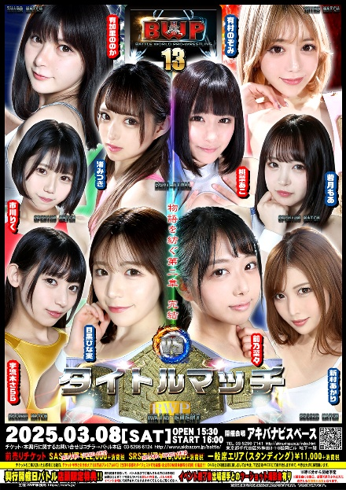

◆BWPとは？

美女限定プロレスイベントです。

イベント当日、バトル本店にて対象商品を買うと試合終了後に選手と会える(写真撮影有り)アフターイベント付きの内容となります。

～イベント構成～

(1) 各試合の開催　美女限定プロレス

(2) 試合終了後のファンミーティングイベント

■試合のみどころ

◆第一試合◆　若月もあｖｓ市川りく

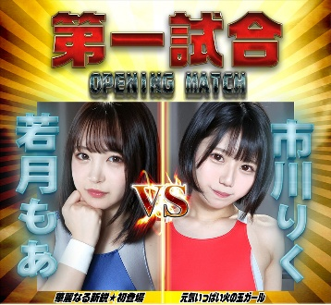

新世代ルーキーマッチ！！LIVEファイトを経験し成長を果たした市川りくに挑戦するのは、LIVEファイト初登場となる大注目の新鋭・若月もあ！！高い柔軟性を誇る才能に市川は先輩として威厳をみせることができるのか？

◆第二試合◆　新村あかりｖｓ宇流木さらら

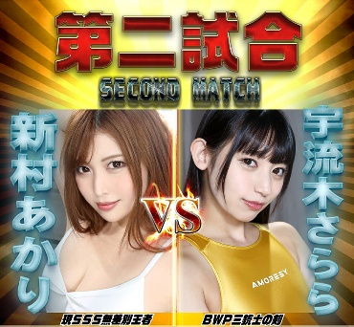

これまでの闘いが評価され、ＢＷＰ三銃士の剣・宇流木さららは最恐・現ＳＳＳ無差別王者である新村あかりとのマッチアップ！！正統派ヒロインは孤高のヴィランに勝つことができるのか？それとも絶望的な敗北か？＿

◆第三試合◆　有村のぞみｖｓ有加里ののか

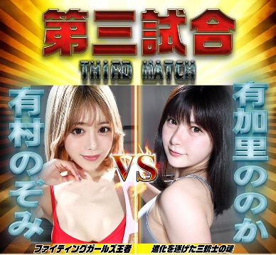

かつてＦＧＩ所属だった有加里はＢＷＰへ移籍したことで有村の怒りを買い、ＬＩＶＥファイトで制裁されている。

あれから時は経ち、今やＢＷＰ三銃士の魂の二つ名で呼ばれるまでに成長した有加里は現ＦＧ王者と再び相まみえる！！有村も進化を遂げておりスーパーファイトになるのは必然！！

◆第四試合◆　渚みつきｖｓ桃菜あこ



誰もが認める天才・渚みつきがＦＧＩ創始者にして元バトルクイーンの称号を持つレジェンド・桃菜あこと激突！！

二人はＦＧＩ所属である為、普段は闘うことは無いが今回は特別興行ということで対戦が実現！！

超大物同士のビッグカードに酔いしれろ！！

◆第五試合◆　目黒ひな実ｖｓ前乃菜々



これまで乱入をしてでも前乃との対戦を熱望してきた目黒。師弟関係でもある両者がＢＷＰタイトルを賭けて激突！！

前乃はBATTLEヘビー級タイトルを含む３本のタイトルを保持。この試合が前乃菜々としてラストLIVEとなるが、ベルトを保持したままリングを去りたいところ。目黒は前乃を倒し悲願のＢＷＰベルトを巻くことができるのか？運命のゴングが鳴る！！

■今回の興行にかかわるこれまでのあらすじと前回興行ＢＷＰ１２の試合結果

対立構図

現在、LIVEファイトの開催権利を奪い合う形で火花を散らしている3団体(BWP・FGI・SSS)。

FGIはSSSと連合を組み、BWPと興行ごとに主催興行の権利を賭け勝ち星を奪い合っている。

通常BWPの５試合興行は８月と１２月に開催されるが、前乃菜々の引退発表に合わせ特別に３月に開催。特別興行となる。

**2024年12月１４日　ＢＷＰ12試合結果**

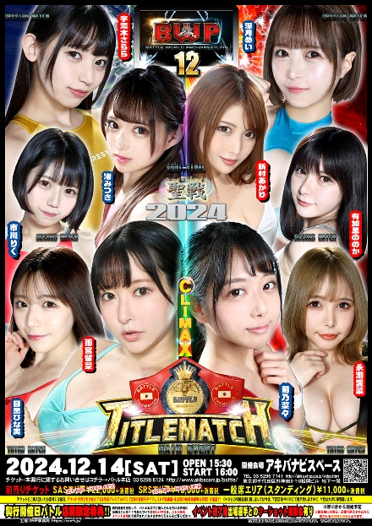

◆第一試合◆　×深月めいｖｓ響つかさ〇　　17分29秒　片逆エビ固め

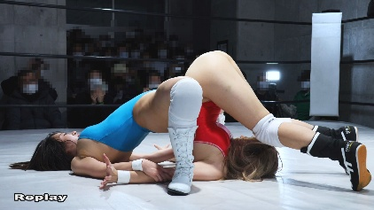

直前で対戦相手が不明のＸに変更されたが、なんと現れたのは現エクストリーム王者・響つかさ！！善戦する深月めいだったが、大物への実力及ばずギブアップを絶叫！！しかし、確かな爪痕を残した。

◆第二試合◆　×市川りくｖｓ有加里ののか〇　　１９分３３秒　有加里スペシャル

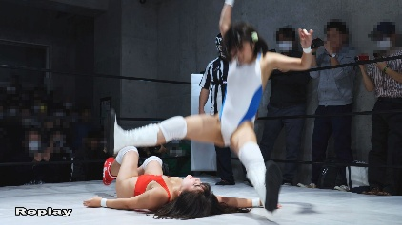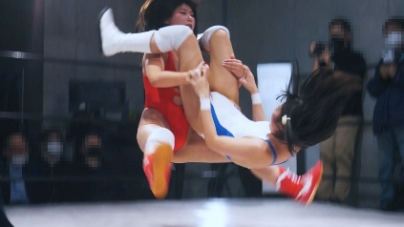

勢いある市川が試合序盤を支配。予想外の展開だったが、有加里は堂々たる実力を発揮。これまでとは違う「強さ」を見せ懐の深さと頼もしさを観客に印象付けた。負けはしたが市川の熱量は素晴らしく、次につながる敗戦となった。

◆第三試合◆　〇目黒ひな実ｖｓ永瀬愛菜×　　１９分２１秒　ブリッジ・インフェルノ

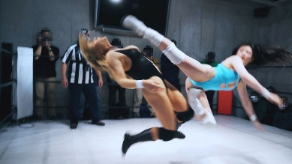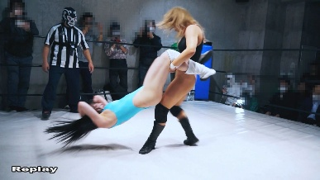

BWPNEXT12のタッグマッチで目黒は永瀬にトドメをさされ、その時独りよがりの闘いを指摘した永瀬に対し、自身の成長を見せるべく闘う目黒。とんでもなくハイレベルな闘いの末、最後に立っていたのは目黒だった。永瀬も目黒の強さを認めBWPトップの実力があることを示した。

◆第四試合◆　〇渚みつきｖｓ新村あかり×　　１８分１７秒　渚スペシャル

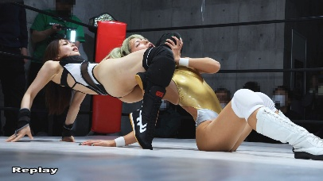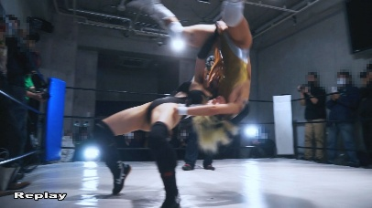

いきなり新村の不意打ちからスタートした闘いはラフな展開へ！！ハードな攻防の先に待っていたのは響つかさの乱入！２ｖｓ１になり絶体絶命の渚の元へ試合を見かねた目黒が助けに入り渚が勝利！！だが、これがきっかけでＳＳＳとＦＧＩの協定が破棄され、再び三すくみの時代へ！！

◆第五試合◆　〇前乃菜々ｖｓ雨宮留菜×　　２３分０３秒　フェニックススペシャルⅡ

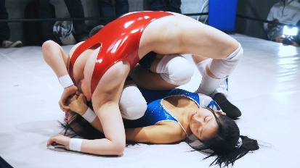

BATTLEヘビー級タイトルマッチ。既にB-1ベルトと二冠王として君臨している最強・雨宮留菜に対し、BWPのエース・前乃菜々が立ち向かう！！試合は二転三転するシーソーゲームとなったは、最後は前乃の必殺技で終幕！！涙を流す２人！前乃はボクシングベルトを含む三冠王に輝き、業界最高選手の証・バトルクイーンの称号を獲得した。

■開催概要

イベント名： BWP13

開催日時　： 2025年3月8日(土) 15:30開場　16:00開演

会場　　　： アキバナビスペース　〒101-0021　東京都千代田区外神田3-1-8 松岡ビルB1)

会場URL　 ： <http://akinavi-space.jp/>　アクセス　： 山手線「秋葉原」駅　徒歩5分

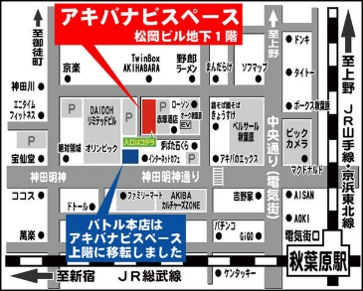会場アクセス

入場チケット

：SASエリア　24,200円(税込)【SOLD OUT】

　：SRSエリア　19,800円(税込) 【SOLD OUT】

　：一般エリア 12,100円(税込)

★入場チケットの実券をお持ちのお客様は、イベント終了後1カ月程度で非売品DVDをチケット半券と交換でプレゼント。詳細情報はバトル本店やTwitterなどでご確認ください。

[未だかつて無い戦いのstandardを発信　neo fighting standard (neofs.jp)](https://neofs.jp/product?cid=5)

配信視聴　 ：10,200円(税込)

配信視聴URL： [STREAM TICKET(ストチケ) ライブ配信プラットフォーム](https://www.stream-ticket.com/)

アフターイベント参加条件： イベント当日、バトル本店にて対象商品をお買い上げのお客様

主催　　　　　　　　　　： BWP事務局

X(プロデューサーTwitter)： C.Ronald【公式】(@CatfightRonald)

<https://twitter.com/CatfightRonald>

■主催概要

名称　　： BWP事務局

代表者　： 代表　Catfight Ronald

所在地　： 〒101-0021　東京都千代田区外神田3-1-8 松岡ビル5F

旗揚　　： 2011年7月

事業内容： 女子格闘技興行

Twitter ： <https://twitter.com/CatfightRonald>

【公式サイト】　<https://neofs.jp/>

■本件に関するお客様からのお問い合わせ先

バトル本店　お客様相談窓口

TEL ： 03-5298-6124　　お問い合せフォーム： [info@akibacom.jp](mailto:info@akibacom.jp)

**【本プレスリリースに関するお問い合わせ先】**

BWP事務局

TEL ： 03-5296-7141　　MAIL： [catfight_ronald@yahoo.co.jp](mailto:catfight_ronald@yahoo.co.jp)